

交通分流信号系统及方法

|  |  |
| --- | --- |
| 申请号： | CN201680013191.2 |
| 申请日： | 20160114 |
| 申请（专利权）人： | [尤盖希·阿加瓦尔] |
| 地址： | 印度古尔冈 |
| 发明人： | [尤盖希·阿加瓦尔] |
| 主分类号： | G08G1/00 |
| 公开（公告）号： | CN107408335A |
| 公开（公告）日： | 20171128 |
| 代理机构： | 上海申新律师事务所 |
| 代理人： | [董科] |

www.patexplorer.com

|  |  |  |
| --- | --- | --- |
| **（19）中华人民共和国国家知识产权局** | | |
|  |  |  |
| **（12）发明专利申请** | |
| **（10）申请公布号** CN107408335A  **（45）申请公布日** 20171128 | | |

|  |  |
| --- | --- |
| **（21）申请号** CN201680013191.2  **（22）申请日** 20160114  **（71）申请人** [尤盖希·阿加瓦尔]  **地址** 印度古尔冈  **（72）发明人** [尤盖希·阿加瓦尔]  **（74）专利代理机构** 上海申新律师事务所  **代理人** [董科] |  |
| **（54）发明名称**  交通分流信号系统及方法 |  |
| **（57）摘要**  本发明提供了一种用于在交叉路口进行交通分流的系统，该系统包括一种交通信号设置，设置包括一个直行信号，一个停止信号，一个“C”型信号或一个倒“C”型信号。位于交叉路口的交通分流系统还给出了规定，两条相对的车道可以同时打开，且禁止直接右转。根据一个实施例，打算右转的车辆首先要左转，然后在‘C’型信号指示灯启用时再进行‘U’型转向。该‘C’型信号指示灯可以与其它交通信号灯设置在一起，使得只有当‘C’型信号指示灯变绿时车辆才能‘C’型转向。 |

|  |
| --- |
| **权 利 要 求 书** |

1.一种用于交叉路口的交通分流系统，其包括：

一种交通信号设置，包括一个直行信号，一个停止信号，以及一个‘C’信号或一个倒‘C’ 信号；

其中，所述交通信号设置规定:两个相对的直行信号同时打开，

其中，所述交通信号设置给出一个规定，用于分流在左侧行驶的交通系统中打算右转 弯的车辆，其过程为引导车辆左转弯，然后在“C”型信号指示器启用时进行一个“U”型转弯， 并且将其自身定向在等待/移动位置，等待直行信号启用，以及

其中，所述交通信号设置给出一个规定，用于分流在右侧行驶的交通系统中打算左转 弯的车辆，其过程为引导车辆右转弯，然后在倒“C”型信号指示灯启用时进行一个“U”型转 弯，并且将其自身定向在等待/移动位置，等待直行信号启用。

2.根据权利要求1所述的交通分流系统，还包括至少一个

可通过在双向分隔线处的‘U’型转向切口的通道，使得左侧行驶的交通系统中的‘C’型 信号指示灯启用时车辆左转然后进入该通道。

至少一个可通过在双向分隔线处的‘U’型转向切口的通道，使得右侧行驶的交通系统 中的倒‘C’型信号指示灯启用时车辆右转然后进入该通道。

3.根据权利要求2所述的交通分流系统，还包括至少一个‘U’型转向指示灯，该‘U’型转 向指示灯位于‘U’型转向切口处，沿着双向分隔线，用来指示下一个‘U’型转向的可用性，从 而避免交通拥堵。

4.根据权利要求1所述的交通分流系统，还包括一个单独的车道，该车道用于那些打算 沿着‘C’型转向指示灯或倒‘C’型信号行驶的车辆。

|  |
| --- |
| **说 明 书** |

**交通分流信号系统及方法**

**技术领域**

本发明一般涉及一种用于在交叉路口进行交通分流的系统和方法，更具体地涉及 一种交通分流信令系统，使得车流能够更容易和更有效地流动，从而减少在信号交叉路口 处的等待时间。

**背景技术**

道路网络上的交通拥堵只不过使行驶速度变慢，出行时间增长，车辆排队次数增 加。当车辆数量超过道路的通行能力时，交通拥堵就会出现。在全球的大都市中，交通拥堵 是一个重大问题。当需求超过现有道路通行能力时，就会造成交通拥堵。导致交通拥堵的原 因有很多：例如信号失灵，执法不力和交通管理差。目前全球交通系统和管理存在的主要问 题之一是现有的交通系统已经不能再扩大。任何国家的交通拥挤都可能会对经济，环境，整 体生活质量和人民的发展造成负面影响。现有的唯一可行的选择就是使用现有的交通系统 和方法来努力实现更好的管理。

目前有各种可用于交通管理的常规系统和方法，例如在道路上设置交通信号灯， 以控制通过交叉路口和其他区域的车流量。典型的交通信号灯包括三个阶段——红灯阶 段，绿灯阶段和黄灯阶段。随着全球经济持续快速发展，道路上的车辆数量急剧增加，城市 道路不断拥堵，从而交通拥堵已经成为一个全球性问题。在交通拥堵时，典型的司机浪费很 多时间在车辆怠速上。当车辆怠速，等待交通信号灯变化期间，车辆尾气的排放产生了严重 的空气污染，并导致了很多能源消耗。另外，等待交通信号变化期间，许多时间被白白浪费 了。

为了应对交通拥堵问题，按照惯例，建造了包括立交桥和地下通道在内的多级交 叉路口。然而，这种替代交叉路口结构的建设有许多缺点，例如建造成本巨大，维护管理费 用高，且损害城市的美丽环境。

根据传统的四路交通信号灯设计，在任何特定车道的车辆必须等其它三个车道的 车辆转弯后才能通过十字路口。如果每一个信号灯的等待时间是1分钟，那么总的等待时间 加起来最多3分钟。

因此，有必要改善交通信号系统和方法，贯彻实施该系统和方法以保证车流量畅 通，减少车辆在任何交通信号灯上的等待时间。

因此，从克服上述缺点的角度来构思本发明。本发明的目的是提供一种道路交叉 路口系统，，其能够通过将交通信号系统简化成两阶段信号方案以实现交叉路口来往车流 畅通，并且还能够通过减少交通信号灯等待时间来增加道路交叉路口的车辆通行能力。

**发明内容**

本发明提供了一种用于在交叉路口进行交通分流的系统，该系统包括交通信号设 置，其中包括一个直行信号，一个停止信号，一个“C”信号或一个倒“C”型信号。交叉路口的 交通分流系统规定:两个直行信号同时打开时，禁止直接右转。

根据本发明的一个示例性实施例，交通信号设置给出了一种规定，用于分流在左 侧行驶的交通系统中打算右转弯的车辆，其过程为引导车辆首先左转弯，然后在“C”型信号 指示器启用时进行一个“U”型转弯，并且将其自身定向在等待/移动位置，等待直行信号启 用。

根据本发明的一个示例性实施例，交通信号设置给出了一种规定，用于分流在右 侧行驶的交通系统中打算左转弯的车辆，其过程为引导车辆首先右转弯，然后在倒“C”型信 号指示灯启用时进行一个“U”型转弯，并且将其自身定向在等待/移动位置，等待直行信号 启用。

**附图说明**

参考结合附图的详细说明和权利要求，本发明的优势及特点可以被更好地理解， 具体如下：

图1，2和3示出了传统的四路交通信号灯设计。

图4示出了一种交通信号设计，其中两个相对的直行信号同时打开。

图5示出了一种交通信号设计，其中两个相对的直行信号同时打开并且直接右转 被禁止。

图6示出了一种带有多个‘C’型转弯切口的交通信号设计，其沿着双向分隔线601 分布，以分流在相反方向上行驶的交通。

图7示出了一种交通信号设计，其为要C型转弯的车辆提供了单独的车道，并且经 由‘C’型转弯切口进入一条单独的车道。

图8示出了一种交通信号设计，该设计中具有一个‘U’型转向指示灯，其位于双向 分隔线沿线的‘C’型转弯切口处。

图9示出了一种交通信号设计，该设计中具有多个‘U’型转向指示灯，其位于双向 分隔线沿线的‘C’型转弯切口处。

**具体实施方式**

为了说明的目的，本文描述的示例性实施例在结构，设计和布局方面存在许多变 化。然而，应当强调的是，本发明不限于所示和所述的特定结构，设计和布局。应当理解，在 需要采取权宜之计的情况下，各种各样的删减及同等结构，设计和布局的替换是在考虑之 内的，但是这些旨在覆盖应用或实施而不脱离本发明的权利要求中的精神或范围。此外，应 当理解，本文所用的措辞和术语是为了描述的目的，而不应被视为限制。

用于展开本发明的示例性模式是以其示例性实施例呈现的。然而，本文详细描述 的示例性实施例是为了说明的目的，并且可能会有变化。应当理解，在需要采取权宜之计的 情况下，各种各样的删减及同等物的替换是在考虑之内的，但是这些旨在覆盖应用或实施 而不脱离本发明的精神或范围。

本文中的术语“一”和“一个”并不表示对数量的限制，而是表示所提物件至少存在 一个。

图1，2，3示出了传统的四路交通信号灯设计，在该设计中，位于任何特定车道的车 辆必须等其它三个车道转向的信号才能通过十字路口。假如每一个信号灯的等待时间是1 分钟，那么总的等待时间加起来最多3分钟。

图4示出了交通信号设计的其中一个方面，该设计中两个相对的直行信号同时打 开，并且车辆只需要等一个车道就可以轮到它行驶，这将等待时间从3分钟减少到了1分钟。 另外，在交叉路口中，左侧行驶的交通系统没有了右转弯，而右侧行驶的交通系统则没有了 左转弯，这使得两个相反方向的直行信号可以允许同时通过。

图5示出一种用于交叉路口的所提议的交通信号设计，该设计包括交通信号设置， 设置包括一个直行信号，一个停止信号，一个‘C’型信号或一个倒‘C’型信号，这些信号规定 两个相对的直行信号可以允许同时通过。另外，根据实施例，该交通分流系统给出了一个规 定，当左侧行驶的交通系统中的‘C’型信号指示灯501启用时，为打算右转的车辆分流出一 条路线，并且为右侧行驶的交通系统中打算左转的车辆分流出路线。

图6示出了如图5所示的所提议的交通信号设计的另一方面，在该设计中双向分割 线601沿线设置了多个‘U’型转向切口，使得任何打算进行‘C’型转向的车辆可以沿着双向 分割线601轻松通过任何一个‘U’型转向切口。例如，当‘C’型信号指示灯显示绿灯时，任何 打算右转的车辆可以先左转，然后可以通过设置在双向分割线601沿线处的‘U’型转弯切 口，最后一旦交叉路口处的直行信号启用时就可以行使通过。

图7示出了用于交叉路口的所提议的交通信号设计的另一方面，其提供了一条可 选的单独车道701，一旦‘C’型信号指示灯501启用，车辆‘C’型转向并通过‘U’型转弯切口进 入该单独车道，从而避免与后面的交通发生冲突。另外，所述单独车道701可以用道路标识 形成，或者可以使用道路障碍来形成单独车道701。此外，单独车道701是可选元素，并且可 以仅根据道路的宽度来实现。

图8示出了所提议的交通信号设计的另一方面，其中在沿着双向分隔线601的‘C’ 型转弯处提供‘U’型转向指示灯802。基于交通拥堵的情况，‘U’型转向指示灯802指示可行 性，以便车辆在‘C’型信号指示灯显示绿色信号后左转，然后进入‘C’型转弯切口。此外，‘U’ 型转向指示器802规定显示下一个随后的‘U’型转向在前面的位置。例如，如果一辆车想要 右转，首先在‘C’型信号指示灯501启用时(绿色信号灯)左转弯，从而尝试进入第一个‘C’型 转向切口。为了避免在‘U’型转向处发生交通拥堵，‘U’型转向指示器802还可以安装显示 器，显示器上可以显示前方接下来能用的‘U’型转向，例如“前方100米处U型转向801。

图9示出了所提议的信号设计的另一方面，其在双向分隔线601的‘C’型转向切口 处有多个‘U’转向信号指示灯(802&902)。另外，第一个‘U’型转向指示灯802会显示出“前方 100米处U型转向801”。紧接着的‘U’型转向指示灯902会显示出“前方无U型转向901”。图9只 示出了两个‘U’型转向指示灯(802&902)。然而，本发明不仅限于两个‘U’型转向指示灯，沿 着双向分隔线601的‘C’型转向切口处可能还有多个‘U’型转向指示灯。

本发明增加了在交通信号灯上找到绿灯的可能性。根据传统设计，灯在一个小时 内变为绿灯的次数为15次(假设每次的等待时间是3分钟)。然而，根据本发明，信号灯在一 个小时内变绿灯的次数为30次，因此增加了绿色信号灯的频率，且减少了交通拥堵。

提供前文对本发明的示例性实施例的描述是为了说明和描述。它们并不旨在详尽 或将本发明限制为所公开的精确形式，并且显然，根据上述教导，许多修改和变化是可能 的。选择和描述示例性实施例以便最好地解释本发明的原理及其实际应用，从而使得本领 域的其他技术人员能够最佳地利用本发明以及适用于所设想的特定用途的经过各种修改 的各种实施例。应当理解，在需要采取权宜之计的情况下，各种各样的删减及同等物的替换 是在考虑之内的，但是这些旨在覆盖应用或实施而不脱离本发明的精神或范围。

|  |
| --- |
| **说 明 书 附 图** |

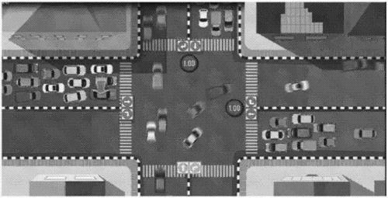

**图1**

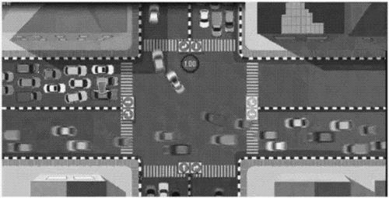

**图2**

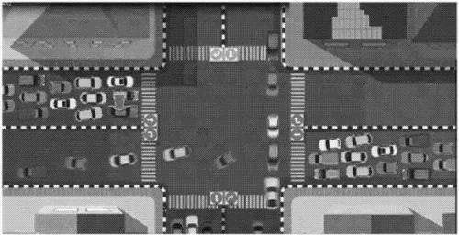

**图3**

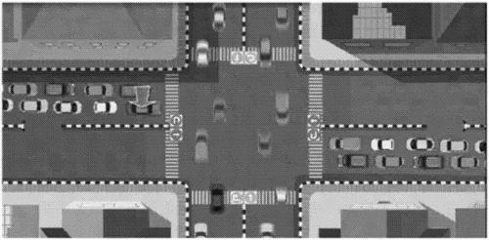

**图4**

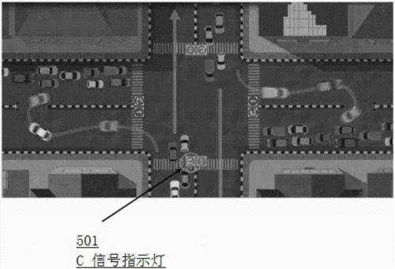

**图5**

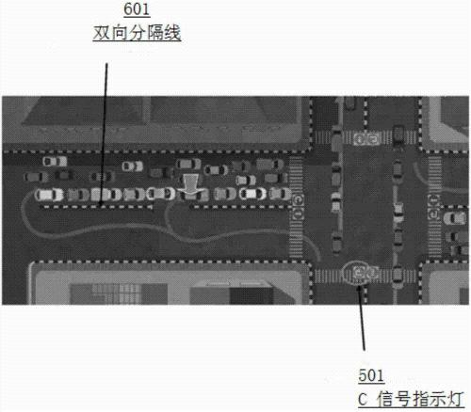

**图6**

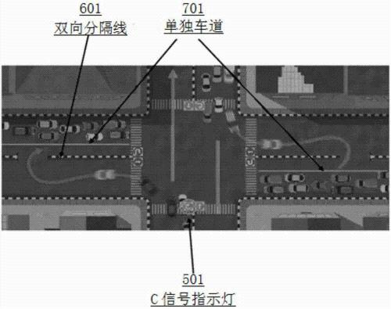

**图7**

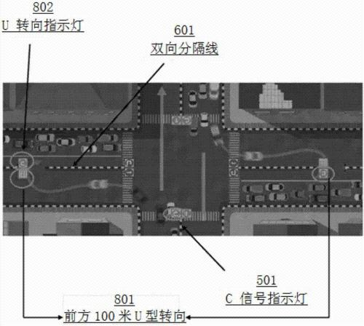

**图8**

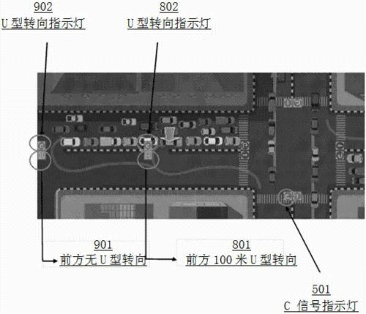

**图9**